Dossier presse mariage

Le Clos Bernard

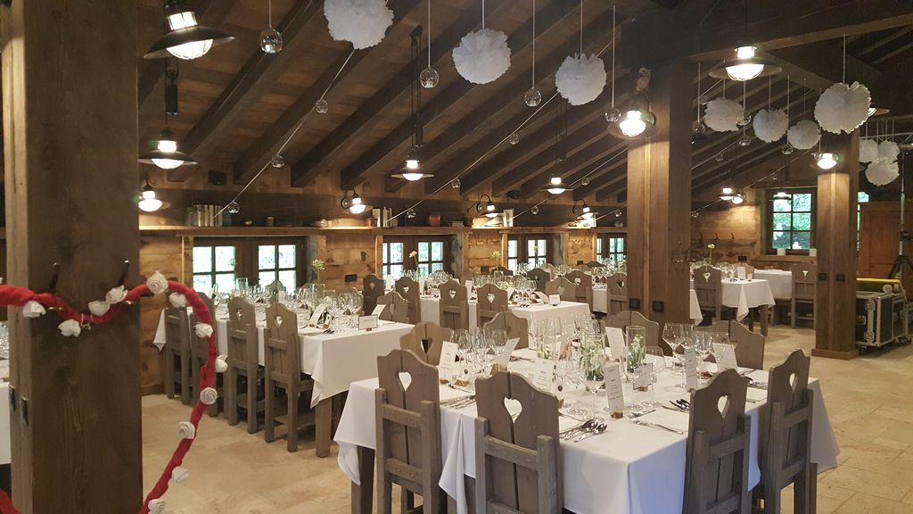

Un cadre inoubliable à la lisière d'une forêt aussi paisible que magique. Nous défendons notre terroir au travers d'une carte élaborée avec des produits soigneusement sélectionnés auprès des producteurs locaux.

Unique dans les 3 Vallées. Le restaurant Clos Bernard est situé dans la foret de l’altiport de Méribel, accessible en ski, à pied ou en calèche venez découvrir ce lieu magique gorgé de soleil.
Amoureux de la cuisine traditionnelle, nous travaillons avec des producteur locaux afin de mettre en valeur le patrimoine savoyard. Service de qualité, carte gourmande avec grillades cuites à la cheminée, plats régionaux et créations maisons.

Chaque semaine, des soirées féeriques et inoubliables, de la balade sous-bois jusqu'au live musique, en passant par nos surprises culinaires : la soirée d'ambiance à Méribel.

Pour tous vos évènements clef en main venez découvrir la magie du Clos Bernard. (Repas, transport, décoration, animation, activités etc.)

Le Blanchot

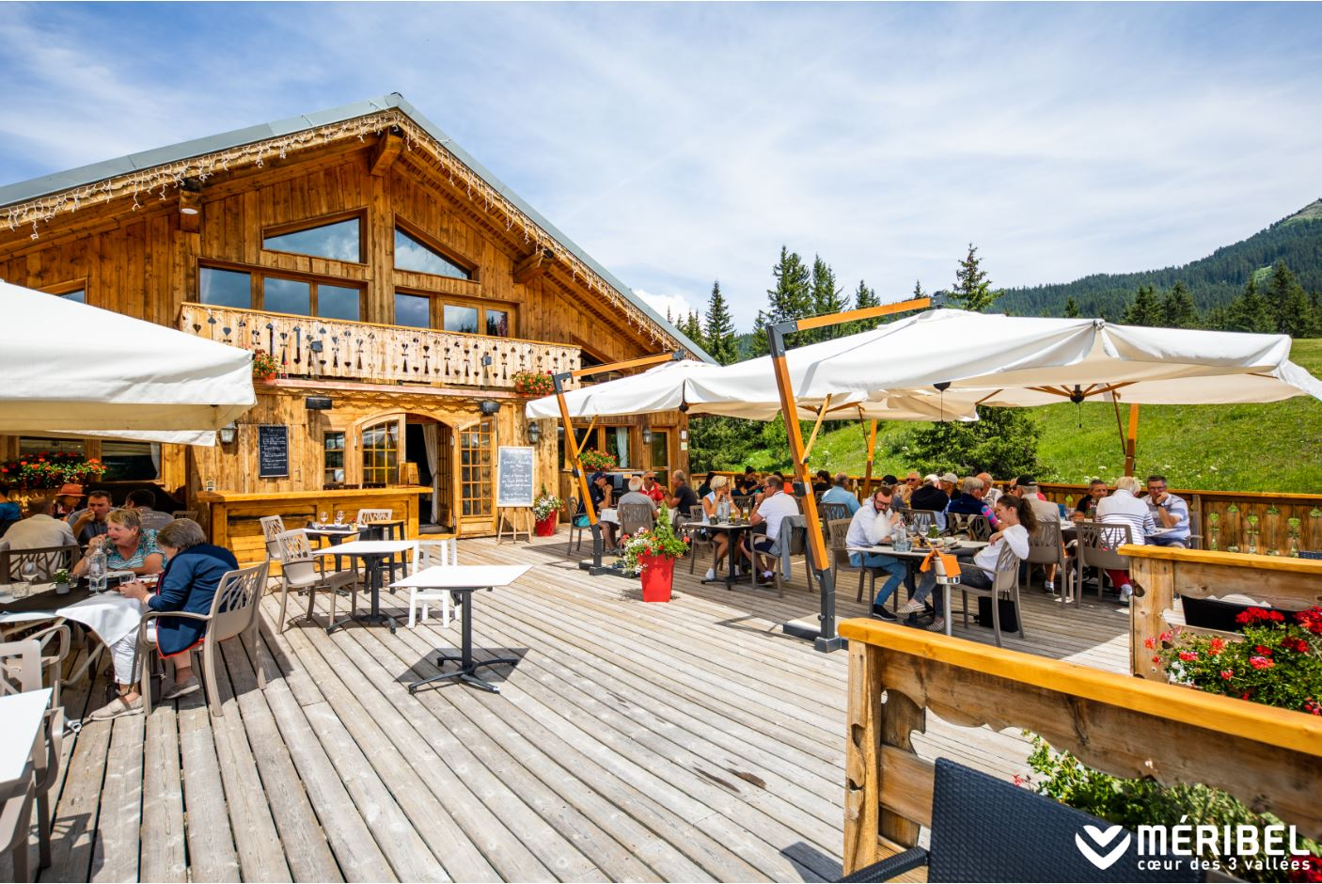

UN CADRE IDYLLIQUE
C’est dans un cadre idyllique au bord des pistes de ski l’hiver et au coeur du Golf de Méribel l’été que le restaurant Le Blanchot vous propose de fêter votre union.

VOTRE UNION EN ALTITUDE
Prenez de la hauteur et faites rêver vos invités avec nos différentes formules sur-mesure. N’hésitez pas à contacter Delphine et Matthieu afin d’organiser le plus beau jour de votre vie.

VOS ÉVÉNEMENTS PRIVÉS
Le Blanchot vous propose également la privatisation du restaurant en soirée pour tous vos événements privés.

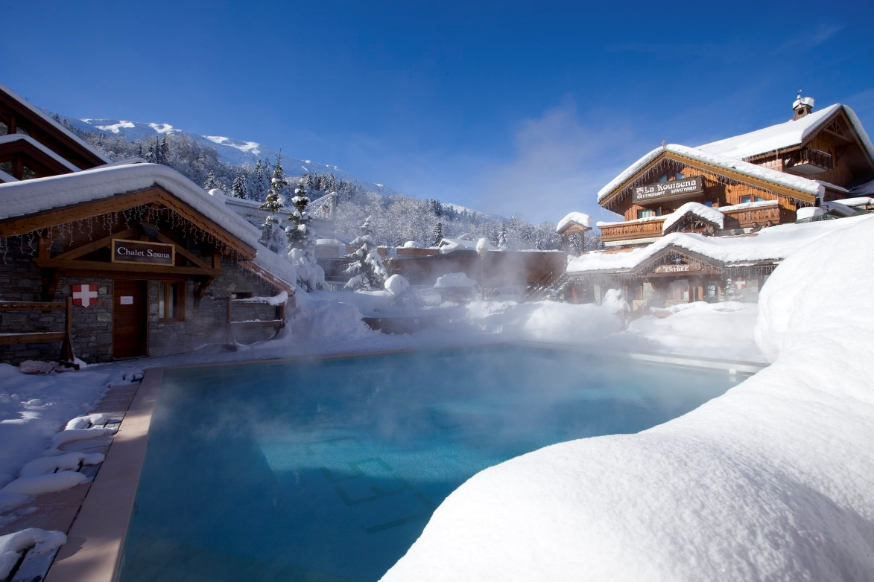
L’éterlou

L'hôtel l’Eterlou*** est un hôtel familial de 58 Chambres et Suites.
Chambres de 2 à 3 Personnes, Chambres Familiales de 4 à 6 Personnes dont certaines avec une kitchenette, Suites, Chambres communicantes … chacun pourra trouver la chambre qui lui convient
Notre bar le RS, bar cosy et chaleureux, est le lieu idéal après une journée en montagne.
Notre restaurant la Grange vous accueille pour un déjeuner sur sa terrasse plein sud, face au Mont Vallon ; et le soir, dans un décor « alpin contemporain » avec sa grande cheminée à l’ancienne.
Notre piscine extérieure est chauffée à 36° pour nager en admirant les montagnes.
Avec le jacuzzi, sauna et hammam, vous profiterez d’une parfaite bulle de détente et de bien-être !

C’est avec beaucoup d’enthousiasme et de professionnalisme que notre équipe organisera votre mariage à Méribel.
Alicia Dallery, responsable évènementiel et notre chef de cuisine conjuguerons leurs talents pour faire de ce jour si particulier le plus beau jour de votre vie.
Ne cherchez plus, venez réaliser votre mariage de rêve à Meribel …
Créez votre propre formule parmi nos différentes propositions !
Vous trouverez forcément la formule dont vous rêvez parmi nos propositions. Faites votre choix parmi nos deux restaurants ou notre salon (selon les disponibilités et le nombre d’invités au mariage) pour le dîner.

La Grange
Retrouvez-vous dans une ambiance intimiste et boisée qui contribuera à faire de cette journée le plus beau jour de votre vie, jusqu’à 115 personnes.
La Kouisena
Dans un cadre typiquement savoyard, partagez un diner convivial autour d’un feu de cheminée, jusqu’à 130 personnes.
Le Salon Grizzli
Une belle salle open space de 200 m² à côté du bar « Le RS » qui se transforme selon vos envies pour vous offrir une soirée féérique, jusqu’à 140 personnes.

Chaudanne
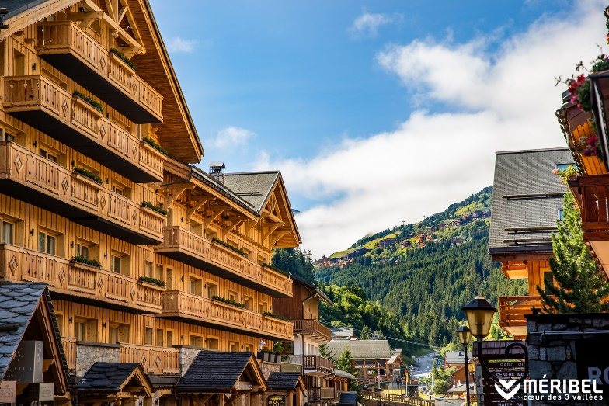
L’Hôtel La Chaudanne, 4 étoiles, vous ouvre les portes du domaine skiable des 3 Vallées. Au pied des pistes, l’hôtel propose des chambres pour satisfaire toutes les attentes…
Chambre double pour un séjour à deux, grands espaces modulables pour les familles, suites et salons pour les amateurs de confort… à chacun ses envies... La brasserie festive, Le 80 ainsi que son nouveau bar, vous plonge dans l’univers des voyageurs du siècle dernier … Le bar est le lieu idéal pour profiter d’un moment de détente entre amis ou en famille que ce soit pour un cocktail ou une formule snacking. Côté bien-être ; piscine intérieure, jacuzzi, sauna et hammam viendront prolonger la détente après un soin dans notre SPA NUXE.

Brochure événement : https://www.chaudanne.com/seminaires/pdf/brochure-seminaire-kaila-chaudanne--fr.pdf

Le Kaïla

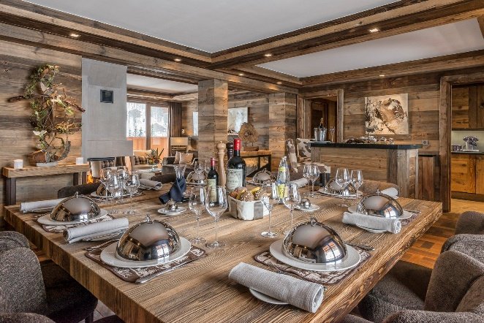
L’hôtel le Kaïla, 5 étoiles, situé en plein centre de Méribel, dispose d'un accès direct aux pistes des 3 Vallées par ascenseur.

Un écrin cosy & familial avec un éventail de chambres et suites de 25 à 280 m² aux allures de chalet contemporain pour héberger envie de retrouvailles et besoin d’évasion : week-end entre amis, séjour à deux ou vacances en famille … Un tea time au retour du ski, une petit pause snacking, une coupe de champagne ou un cocktail … le bar est le lieu d’échange et de convivialité. Laurent Azoulay, vous accueille pour un dîner au restaurant l’Ekrin, étoilé au guide Michelin … jeux de textures et créativité réveillent vos papilles ! Détente et relaxation au SPA NUXE ou à l’espace aquatique avec piscine intérieure, parcours aquamarin, grotte jacuzzi, hammam, sauna etc …

La Coursive des Alpes
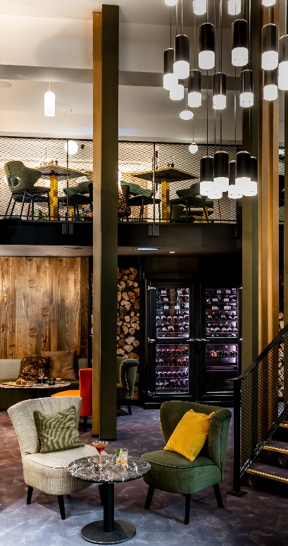
La Coursive des Alpes est la nouvelle surprise du centre de Méribel, où existait l'ancien cinéma. Récemment référencé au Guide MICHELIN, le restaurant propose des plats de cuisine française traditionnelle moderne et créative dans un lieu atypique!
Dans la salle disposée en coursive, vous découvrirez, au déjeuner ou au diner, les créations culinaires du chef Laurent Hillairet, travaillant en cuisine ouverte, associée à une carte des vins, bulles, cocktails et spiritueux. Le chef, formé dans les palaces parisiens, vous proposera une carte créative de produits de saison alliant simplicité, tradition et modernité dans un cadre propice à la détente, et décontracté.
Privatisation possible de l'établissement.

Mont Vallon

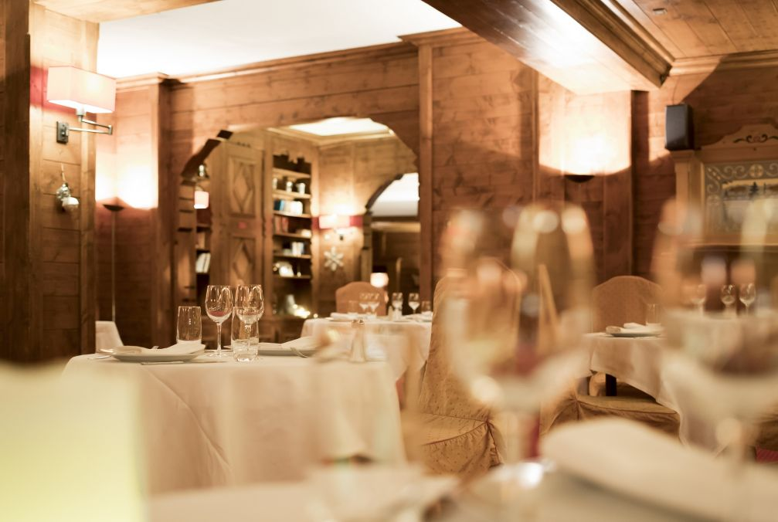
Au cœur des 3 Vallées à Méribel Mottaret, le Mont Vallon un hôtel 4* ski aux pieds. Il abrite de beaux salons, un bar, feux de cheminée, un restaurant, une brasserie, des chambres et suites tout confort, salles de séminaire et un espace bien-être.

Au cœur du plus grand domaine skiable du monde, les 3 Vallées, l'hôtel Mont Vallon 4* est idéalement situé au pied des pistes à Méribel Mottaret. Il abrite de beaux salons propices à la détente, bars avec feux de cheminée, un restaurant gastronomique et une brasserie, des chambres et suites tout confort, une très grande terrasse ensoleillée, des salles de séminaire et un espace dédié à la détente et au bien-être.
Le plaisir être skis aux pieds au départ de l'hôtel !

L’Allodis

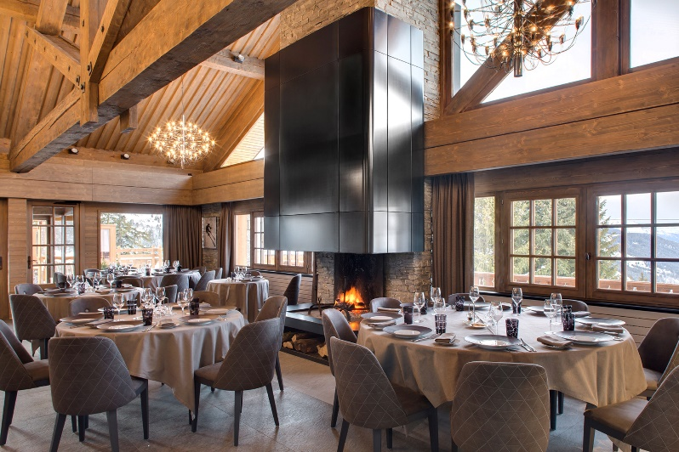

Fermez les yeux et imaginez des vacances inoubliables à la montagne !
Moments conviviaux en famille, rires entre amis ou plaisir d’un voyage solitaire : profitez de moments magiques à l’Hôtel Allodis**** & Spa des Neiges by Clarins...
Idéalement niché sur les hauteurs de Méribel, l’Hôtel Allodis**** & Spa des Neiges by Clarins jouit d'une situation privilégiée avec son accès direct sur les pistes des 3 Vallées.

Nos chambres et suites vous offrent un confort intimiste et luxueux dans une atmosphère cosy et chaleureuse.

Pour les gourmets et gourmands, aiguisez vos papilles et laissez-vous surprendre par les saveurs délicates et raffinées
mises en valeur par notre Chef, Philippe Vrignaud.

Depuis notre terrasse, profitez d'un panorama exceptionnel sur notre belle vallée.

Pour votre détente et bien-être, découvrez le Spa des Neiges by Clarins : piscine, sauna, hammam, salle de fitness... Profitez de soins d'exception signés Clarins.

Vous souhaitez louer du matériel et des accessoires de sports d’hiver ?
Notre boutique, Allodis Sport, vous offre un choix unique de matériel et accessoires pour tous vos loisirs.

Le Savoy
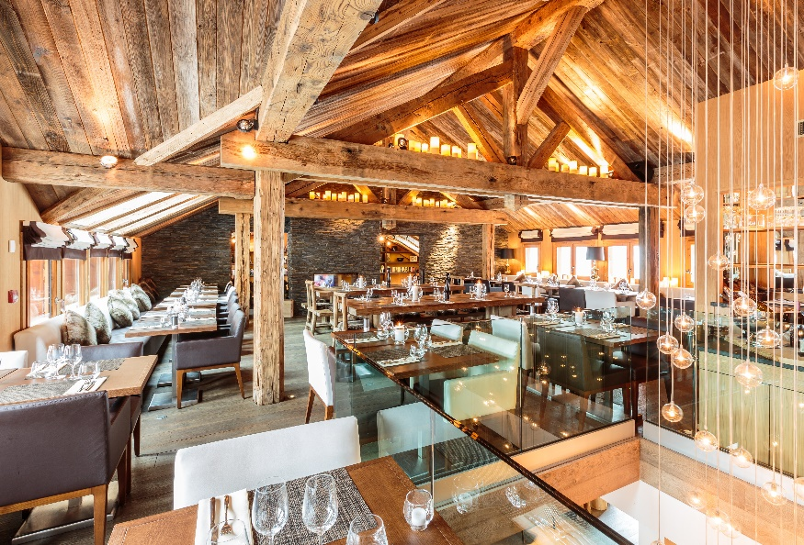

Hôtel "comme à la maison" au coeur de Méribel.
Découvrez l'excellence à Méribel, à seulement 50 mètres des pistes du domaine skiable des 3 Vallées : des chambres et des suites, une cuisine bistronomique élaborée par un chef au caractère résolument inventif et original, une culture de l'après-ski pour profiter pleinement de votre séjour à Méribel après la fermeture des remontées mécaniques, avec des espaces détente et bien-être.

